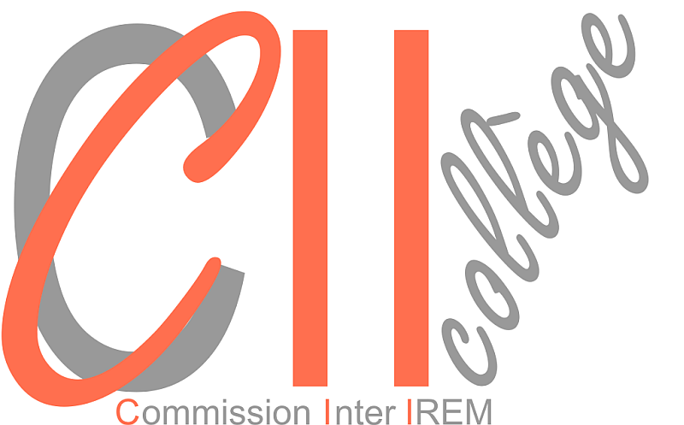
Paris, le 18 février 2022

Maëlle JOURAN
Christian JUDAS
Responsables de la Commission

Aux Directeurs d’IREM
Aux responsables des CII
Aux participants à la commission

Objet : Commission Inter IREM Collège des 25 et 26 mars 2022

Cher(e) Collègue,

Nous avons le plaisir de vous adresser pour la commission du vendredi 25 et samedi 26 mars 2022 le programme des journées.
Bien cordialement
Maëlle JOURAN et Christian JUDAS

Nous nous retrouverons à la Halle aux Farines, 8 place Aurélie Nemours, 75013 Paris.

Vendredi 25 mars,  salle 165E HAF | Samedi 26 mars,  salle 244E HAF
9h30 – 11h00 :  - Point sur le séminaire de Marseille ( avec Olivier en présence ou à distance)  - Point sur l’organisation du colloque à Bordeaux. (liens, rôles des CII, aleliers...)  - Brochure : articles papier ou numérique sur le Genially déposé sur le portail des IREM  11h00 – 12h00 : Présentation par Aurélie et Laurianne de leur poster.  13h30 – 17h00 : Rédaction et relecture d’articles.  Rédaction du texte d’introduction. Harmonisation de la forme ( et du fond?) | 9h15 – 12h00 :  - Autour du mot « Arithmétique ».  - Cadrage des activités et du thème.  - Conséquences pour le séminaire de Marseille  - Rencontre avec la CII Lycée.  13h30 – 16h30 : Travail sur la brochure Les transformations.  Point sur ce qu’il reste à faire...

